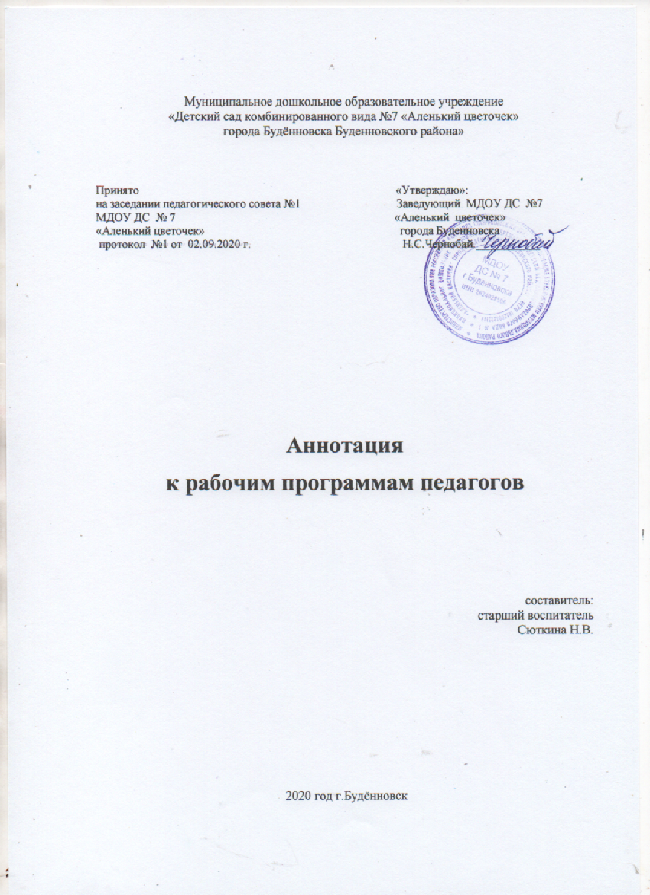

Муниципальное дошкольное образовательное учреждение
«Детский сад комбинированного вида №7 «Аленький цветочек»
города Будённовска Буденновского района»

Принято «Утверждаю»: на заседании педагогического совета №1 Заведующий МДОУ ДС №7
МДОУ ДС № 7 «Аленький цветочек»
«Аленький цветочек» города Буденновска
протокол №1 от 02.09.2020 г. Н.С.Чернобай.___________

Аннотация
к рабочим программам педагогов

составитель:
старший воспитатель
Сюткина Н.В.

2020 год г.Будённовск

Муниципальное дошкольное образовательное учреждение «Детский сад комбинированного вида №7 «Аленький цветочек» города Будённовска Буденновского района»

Аннотация к рабочим программам педагогов.

Рабочие программы педагогов являются обязательной составной частью основной образовательной программы дошкольной образовательной организации, разрабатываются педагогами всех возрастных групп, специалистами дошкольной образовательной организации.
Она определяет модель организации образовательного процесса в группе, ориентирована на личность воспитанников группы и основывается на ФГОС ДО.
Рабочая программа разрабатываться на основе основной образовательной программы дошкольного образования по образовательным областям (социально-коммуникативное развитие, художественно- эстетическое развитие, познавательное развитие, речевое развитие, физическое развитие), которые включают в себя регламентированные виды деятельности (познавательно-исследовательская, коммуникативная, восприятие художественной литературы, конструирование, изобразительная, музыкальная, двигательная).
Рабочая программа является единой для всех педагогических работников, работающих в МДОУ ДС № 7 города Буденновска.

Цель рабочей программы – планирование, организация и управление образовательным процессом по определенной образовательной области, включающей регламентированные виды деятельности.
Рабочая программа:
- конкретизирует цели и задачи изучения каждой образовательной области;
- определяет объем и содержание предлагаемого материала;
- оптимально распределяет время образовательной деятельности по темам;
- отражает специфику региона.

Структура рабочей программы

Структура Программы является формой представления образовательных областей как целостной системы, отражающей внутреннюю логику организации воспитательного процесса, и включает в себя следующее содержание:

1 Целевой раздел
1.1 Пояснительная записка
1.1.1 Сведения о программе, на основании которой составлена данная рабочая программа (автор, название, год издания)
1.1.2 Перечень нормативных правовых документов, на основании которых разработана рабочая программа
1.1.3 Цели и задачи (обязательной части и части, формируемой ДОУ) основной образовательной программы ДОУ
1.1.4 Возрастные и индивидуальные особенности контингента детей группы
1.2. Планируемые результаты освоения Программы (в виде целевых ориентиров) по образовательным областям
1.2.1. Целевые ориентиры на этапе завершения Программы
1.2.2. Планируемые результаты освоения Программы по среднему возрастному периоду (5-6 лет)
- Часть, формируемая участниками образовательных отношений
- Педагогическая диагностика

2 Содержательный раздел (обязательная часть)

2.1 Описание образовательной деятельности в образовательных областях:
Социально-коммуникативное развитие;
Познавательное развитие;
Речевое развитие
Художественно-эстетическое развитие
Физическое развитие
2.2. Формы организации образовательной деятельности
2.3. Проектирование воспитательно-образовательного процесса по каждой образовательной области
2.2.1. Режим дня (холодный и теплый период)
2.2.2. Комплексно - тематическое планирование
2.4. Вариативная часть программы представляет организацию индивидуализированного воспитательно-образовательного процесса по парциальным программам, реализуемым в ДОУ

3 Организационный раздел

3.1. Условия и средства реализации программы, раскрывающие
-Материально-техническое обеспечение программы ( пространственная и предметно-развивающая среда
-Программно–методическое обеспечение
3.2. Особенности взаимодействия педагогического коллектива с семьями воспитанников

4. Дополнительный раздел (краткая презентация рабочей Программы на сайт)

